开元新上团导游人员统一信息登记表
姓名 | 张猛 | 性别 |  | 男 |  | 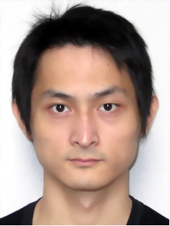
籍贯 | 山东 | 生日 |  | 10.10.1988
婚姻状况 | 未婚 | 民族 |  | 汉族
文化程度 | 硕士在读 | 专业 |  | 汽车制造
身高 | 176cm | 体重 |  | 68kg
是否有驾照 | 正在申办 | 护照号 |  | G44199495
留欧时间 | 4年 | 兴趣爱好 |  | 历史,篮球,艺术,古典文化
是否参加过导游培训 | 是 | 导游培训班名称 |  | 开元导游培训班第一期
家庭住址 | Teplizer Weg 5. München |  | 固定电话
 |  |  | 手机 |  | 0176-89010836
学习  及工作简历 | 2005年-2008年 青岛科技大学  2008年-2011年 德国科布伦茨大学  2011年至今 慕尼黑科技大学 曾于  2011年在慕尼黑Siemens总部实习
语言能力 | 德语精通,英语精通
导游工作  简历 | 开元西欧线路2次,上团实习一次  意大利线路2次,上团实习一次,并2次在团上解说  东欧线路一次
是否上过开元实习团(若有，哪一条线) | 有

附
- 上团实习报告电子版
- 护照正页及签证页扫描件

